压缩空气系统调研表（表内内容为示例，仅供参考）

填报单位：
填报时间：
- 离心机压缩空气系统：

站房 | 年耗电量（KWH） | 平均电单价  （元/kWH） | 空压机总数  （台） | 最小开机数  （台） | 运行功率(KW) | 母管最小需求压力（bar） | 当前母管压力波动范围（bar）
空压机房 | 70000000 | 0.33 | 10 | 6 | 1118 | 5.0 | 5.0-6.2

站房设备详细信息（螺杆机统计加载时间和运行时间，变频机没有加载时间的话，只统计运行时间）

站房 | 序号 | 设备品牌（工变频） | 功率 | 运行时间（H） | 加载时间（H） | 加载压力-卸载压力  （控制面板-压力设定） | 当前运行压力 | 连接方式
空压站站房 | 1 | 三星（工频） | 1118 | 26567 | 24638 | 7.2-7.8 | 7.1 | 并联
空压站站房 | 2 | 三星（工频） | 1118 | 45091 | 43783 | 7.2-7.8 | 关机 | 并联
空压站站房 | 3 | 三星（工频） | 1118 | 23215 | 23059 | 7.2-7.8 | 7.1 | 并联
空压站站房 | 4 | 三星（工频） | 1118 | 56376 | 56261 | 7.2-7.8 | 7.1 | 并联
空压站站房 | 5 | 三星（工频） | 1118 | 45091 | 43783 | 7.2-7.8 | 7.1 | 并联
空压站站房 | 6 | 三星（工频） | 1118 | 52812 | 52110 | 7.2-7.8 | 7.1 | 并联
空压站站房 | 7 | 三星（工频） | 1118 | 35530 | 35453 | 7.2-7.8 | 7.1 | 并联
空压站站房 | 8 | 三星（工频） | 1118 | 45508 | 45145 | 7.2-7.8 | 关机 | 并联
空压站站房 | 9 | 三星（工频） | 1118 | 61836 | 61539 | 7.2-7.8 | 7.1 | 并联
空压站站房 | 10 | 三星（工频） | 1118 | 43202 | 42909 | 7.2-7.8 | 关机 | 并联

- 离心式压缩空气系统（至少有1台离心机）

压缩空气在客户工厂中的作用

工厂主要生产工艺和产品（压缩空气的用途） | 电解厂房电解槽气缸、出铝。
压缩空气系统的规格和能力

配置几个压缩空气系统（几个独立管网） | 1个独立管网
空压站数量和距离 | 1座空压站
空压机总台数、品牌 | 10台三星
干燥机数量和品牌 | 11台杭州聚科
露点要求 | -40
压缩空气操作

每个系统平均压力水平和波动范围 | 平均压力5-6bar； | 提供每个空压站的不同压力等级管网的压力波动范围，请在另一个表内附图片
系统平均流量水平 | 1400~1700m3/min | 提供每个空压站的不同压力等级管网的流量波动范围，请在另一个表内附图片
主管网最低安全值是多少bar? 压力在什么地方可能会下降? | 最低压力在5bar左右，压力一般经过阀门和空气管线，在管网末端会出现下降。 | 提供每个空压站的不同压力等级管网的压力保障值/安全值
压缩空气系统有没有问题? 压损多少? 故障率怎样? | 压缩空气系统没有问题，压损大概在2-3%，故障率低。 | 提供每个空压站的不同压力等级管网中干燥机前后压损值
压缩空气控制系统

是否具备控制系统 | 具备
是否具备自动启停加卸载功能 | 不具备
附加信息

空压机维护情况如何,处理装置后是如何布置的  由工厂自己/制造商/活第三方服务提供 | 空压机由第三方服务提供；后处理装置（干燥器等）一般在压缩机附件就近布置。
全年运行小时数 | 8760小时
压缩空气系统全年能耗 | 7000万度电
电价 | 0.33元
有没有节能的特殊需要 | 有

空压系统调查问卷（空压机7用3备）

所属车间 | 所属  空压站 | 空压机编号 | 品牌型号  （螺杆式？离心式？） | 进气流量 m3/分钟 | 装机大小  （千瓦） | 空压机额定压力（bar） | 干燥器露点 | 状态  停运/行)) | 用气点管网压力 | 压缩空气用途 | 是否连接到主管网  （是/否）
动力二作业区 | 空压站 | 1#空压机 | 三星，T-1500（离心式） | 200 | 1118 | 7.5 | -40℃ | 运行 | 5 | 电解生产 | 是
动力二作业区 | 空压站 | 2#空压机 | 三星，T-1500（离心式） | 200 | 1118 | 7.5 | -40℃ | 停运 | 5 | 电解生产 | 是
动力二作业区 | 空压站 | 3#空压机 | 三星，T-1500（离心式） | 200 | 1118 | 7.5 | -40℃ | 运行 | 5 | 电解生产 | 是
动力二作业区 | 空压站 | 4#空压机 | 三星，T-1500（离心式） | 200 | 1118 | 7.5 | -40℃ | 运行 | 5 | 电解生产 | 是
动力二作业区 | 空压站 | 5#空压机 | 三星，T-1500（离心式） | 200 | 1118 | 7.5 | -40℃ | 运行 | 5 | 电解生产 | 是
动力二作业区 | 空压站 | 6#空压机 | 三星，T-1500（离心式） | 200 | 1118 | 7.5 | -40℃ | 运行 | 5 | 电解生产 | 是
动力二作业区 | 空压站 | 7#空压机 | 三星，T-1500（离心式） | 200 | 1118 | 7.5 | -40℃ | 运行 | 5 | 电解生产 | 是
动力二作业区 | 空压站 | 8#空压机 | 三星，T-1500（离心式） | 200 | 1118 | 7.5 | -40℃ | 停运 | 5 | 电解生产 | 是
动力二作业区 | 空压站 | 9#空压机 | 三星，T-1500（离心式） | 200 | 1118 | 7.5 | -40℃ | 运行 | 5 | 电解生产 | 是
动力二作业区 | 空压站 | 10#空压机 | 三星，T-1500（离心式） | 200 | 1118 | 7.5 | -40℃ | 停运 | 5 | 电解生产 | 是

- 主要压缩空气输送至: _电解车间__________________________________________________
- 压力较低的压缩空气输送至____阳极组装车间________________________________________
- 压力较高的压缩空气输送至 ________电解车间____________________________
- 压缩空气用户参数：
主要用户点 | 说明 | 用气品质 | 额定空气流量  m3/min | 所需压力  Bar | 实际压力  Bar
电解电解厂房电解槽气缸、出铝
组装
嘉宇

空压站系统流程图
- 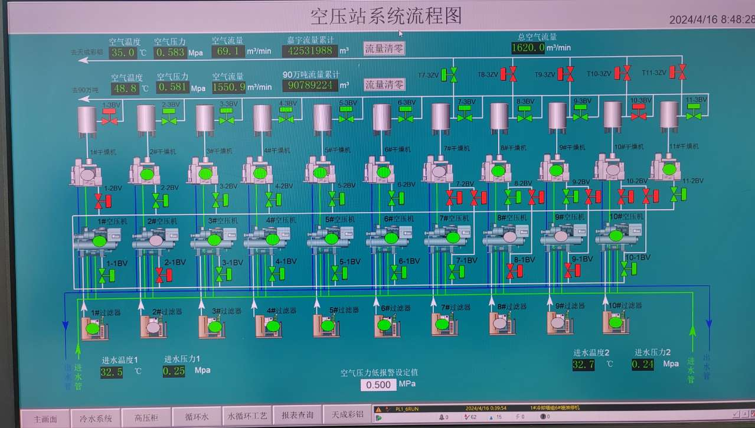
- 各空压站的压力波动趋势，如下图为4天的压力数据，压力波动范围：5~6bar，平均为5.5bar。

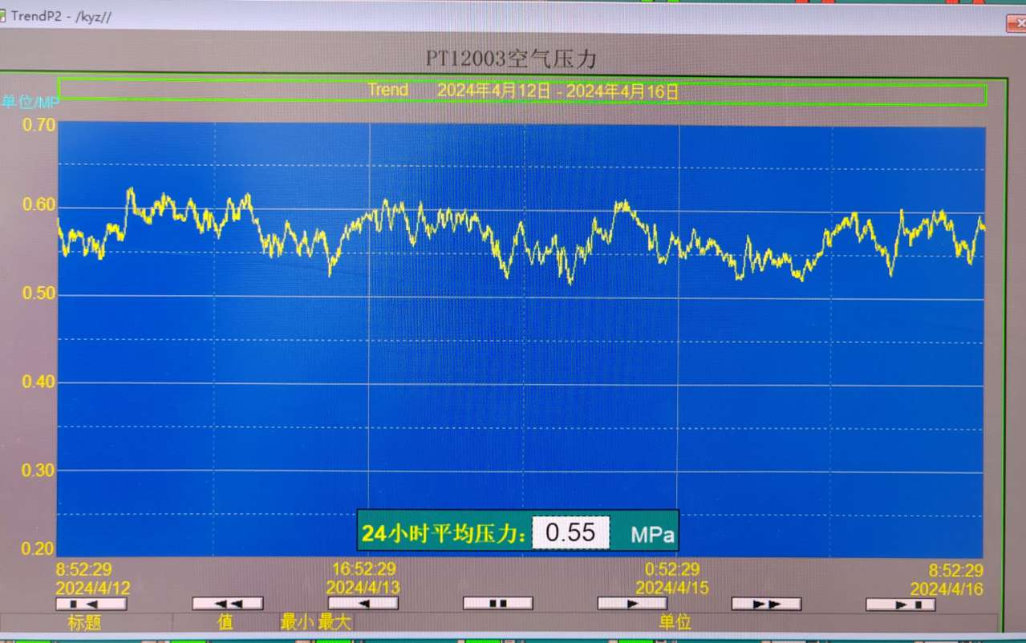

- 空压站的流量波动趋势，如下图为4天的压力数据，系统平均流量水平：1400~1700m3/min
